LAUDA 庆祝 Jutta Mark 和 Gabriele Wobser 公司成立 45 周年

对家族企业长久以来的忠诚受到表彰

Lauda-Königshofen, 2025年10月23日 – LAUDA DR. R. WOBSER GMBH & CO. KG公司在庆典上表彰了两位为公司服务45年的杰出员工。Jutta Mark和Gabriele Wobser在LAUDA管理层的见证下接受了表彰，以表彰他们数十年来对这家家族企业的忠诚和杰出成就。

两位庆祝者于1980年加入LAUDA，开启了他们的职业生涯，并在过去45年中为公司的发展做出了贡献。Jutta Mark于1980年9月8日开始接受办公室文员培训，随后从出口部门晋升到OEM销售部门，再到大客户管理部门，如今她负责管理国内外重要客户。Gabriele Wobser是LAUDA前总裁兼首席执行官Karlheinz Wobser的女儿，于1980年9月15日开始接受技术绘图员培训，并从研发部门晋升为工厂工程部门的设计经理。她在 CAD 设计和项目协调方面的专业知识使她成为公司不可或缺的支柱。Jutta Mark 和 Gabriele Wobser 都通过持续培训保持知识更新，是各自部门的宝贵人才。

LAUDA 总裁兼首席执行官 Gunther Wobser 博士在致辞中高度赞扬了两位员工的非凡成就：“Jutta Mark 和 Gabriele Wobser 以独特的方式体现了我们家族企业的价值观。凭借 45 年的忠诚和持续的专业发展，他们在 LAUDA 的成长过程中发挥了决定性的作用。他们的专业知识、敬业精神和可靠性使他们成为我们成功不可或缺的支柱。” Wobser 博士特别强调了 Jutta Mark 的国际化专业知识，她凭借其语言能力和多年的出口经验建立了全球客户关系，以及 Gabriele Wobser 在 CAD 设计和工厂工程项目协调方面的技术专长。

为表彰其杰出成就，Jutta Mark 和 Gabriele Wobser 分别荣获 LAUDA 证书和工商会颁发的荣誉证书。Wobser 博士最后强调：“像 Jutta Mark 和 Gabriele Wobser 这样的员工证明了忠诚、能力和持续发展是我们家族企业的基石。他们 45 年的服务经验，有力地证明了我们员工与 LAUDA 之间特殊的纽带。”

双周年纪念日凸显了长期员工对家族企业 LAUDA 的传承和成功的重要性。这些非凡的职业生涯展现了公司与员工之间数十年来不断增长的欣赏和信任，也彰显了 LAUDA 作为雇主所特有的稳定和家庭氛围，并构成了企业持续成功的基础。
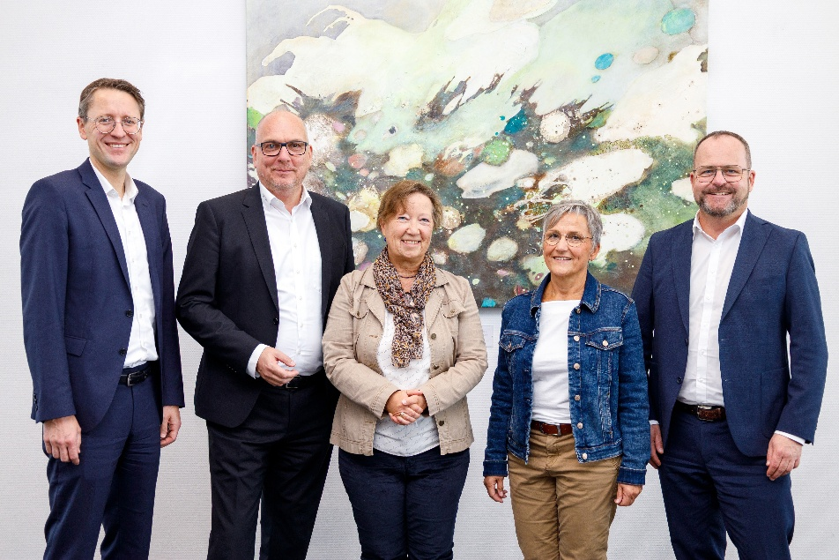

图片： LAUDA 总裁兼首席执行官 Gunther Wobser 博士（右）与两位董事总经理——首席财务官 Mario Englert 博士（左）和首席运营官 Marc Stricker 博士（左二）共同为 Jutta Mark（左三）和 Gabriele Wobser（右二）公司成立 45 周年致敬。 © LAUDA

我们是 LAUDA – 精确温度控制领域的世界市场领导者。我们的温度控制仪器和设备是许多重要应用的核心，为更美好的未来作出贡献。作为全方位服务供应商，我们在研究、生产和质量控制中保证最佳温度。我们是电动汽车、氢气、化学、制药/生物技术、半导体和医疗技术领域的可靠合作伙伴。凭借专业的建议和创新的解决方案，近 70 年来，我们每天都以崭新面貌支持世界各地的客户。

在公司管理方面，我们迈出的每一步都是具有决定意义的。我们关注员工成长并不断挑战自我：向着我们共同塑造的更美好未来努力。

新闻联络人
我们非常愿意向媒体提供有关我们公司、LAUDA FabrikGalerie 以及我们促进创新、数字化和创意管理项目的信息稿。我们期待与您进行开诚布公的交流 - 联系我们！

CHRISTOPH MUHR
企业公关部门负责人
电话 + 49 (0) 9343 503-349
christoph.muhr@lauda.de

LAUDA DR.R. WOBSER GMBH & CO.KG, Laudaplatz 1, 97922 Lauda-Königshofen，德国两合公司：所在地 Lauda-Königshofen，注册法院 Mannheim HRA 560069个人责任合伙人：LAUDA DR.R. WOBSER Verwaltungs-GmbH，所在地 Lauda-Königshofen，注册法院 Mannheim HRB 560226常务董事：Gunther Wobser 博士 (董事长/总裁兼 CEO)，Mario Englert 博士 (CFO)，Marc Stricker 博士 (COO)

